|  |
| --- |
| Druk Nr 273/2023  Projekt z dnia 23 listopada 2023 r. |

**Uchwała Nr ……………  
Rady Miejskiej w Łodzi**

**z dnia .................... 2023 r.**

**w sprawie uchwalenia miejscowego planu zagospodarowania przestrzennego dla części obszaru miasta Łodzi położonej w rejonie ulic: Spadkowej i Bruzdowej.**

Na podstawie art. 18 ust. 2 pkt 5 i art. 40 ust. 1 ustawy z dnia 8 marca 1990 r. o samorządzie gminnym (Dz. U. z 2023 r. poz. 40, 572, 1463 i 1688) oraz art. 14 ust. 8 i art. 20 ust. 1 ustawy z dnia 27 marca 2003 r. o planowaniu i zagospodarowaniu przestrzennym (Dz. U. z 2023 r. poz. 977, 1506, 1597, 1688, 1890 i 2029), w związku z art. 67 ust. 3 pkt 4 ustawy z dnia 7 lipca 2023 r. o zmianie ustawy o planowaniu i zagospodarowaniu przestrzennym oraz niektórych innych ustaw (Dz. U. poz. 1688), Rada Miejska w Łodzi

**uchwala, co następuje:**

**Rozdział 1  
Przepisy ogólne**

§ 1. 1. Przedmiotem uchwały są ustalenia miejscowego planu zagospodarowania przestrzennego dla części obszaru miasta Łodzi położonej w rejonie ulic: Spadkowej i Bruzdowej, zwanego dalej „planem”, wraz z integralnymi jej częściami w postaci:

1) rysunku planu wykonanego w skali 1:1000, stanowiącego załącznik Nr 1 do uchwały;

2) rozstrzygnięcia o sposobie rozpatrzenia uwag do projektu planu wniesionych w związku z wyłożeniem do publicznego wglądu, stanowiącego załącznik Nr 2 do uchwały;

3) rozstrzygnięcia o sposobie realizacji, zapisanych w planie, inwestycji z zakresu infrastruktury technicznej, które należą do zadań własnych gminy, oraz zasadach ich finansowania, zgodnie z przepisami o finansach publicznych, stanowiącego załącznik Nr 3 do uchwały.

2. Granice obszaru objętego planem określono na rysunku planu, o którym mowa w ust. 1 pkt 1.

§ 2. Stwierdza się, że plan nie narusza ustaleń „Studium uwarunkowań i kierunków zagospodarowania przestrzennego miasta Łodzi”, uchwalonego uchwałą Nr LXIX/1753/18 Rady Miejskiej w Łodzi z dnia 28 marca 2018 r., zmienioną uchwałami Rady Miejskiej w Łodzi Nr VI/215/19 z dnia 6 marca 2019 r. i Nr LII/1605/21 z dnia 22 grudnia 2021 r.

§ 3. Ze względu na brak podstaw wynikających ze stanu faktycznego, w planie nie określa się:

1) zasad kształtowania krajobrazu;

2) zasad ochrony dóbr kultury współczesnej;

3) maksymalnej i minimalnej intensywności zabudowy, minimalnej liczby miejsc do parkowania, w tym miejsc przeznaczonych na parkowanie pojazdów zaopatrzonych w kartę parkingową i sposobu ich realizacji oraz linii zabudowy;

4) granic i sposobów zagospodarowania terenów górniczych, a także obszarów szczególnego zagrożenia powodzią, obszarów osuwania się mas ziemnych, krajobrazów priorytetowych określonych w audycie krajobrazowym oraz w planach zagospodarowania przestrzennego województwa;

5) sposobu i terminu tymczasowego zagospodarowania, urządzania i użytkowania terenów.

§ 4. 1. Określenia stosowane w uchwale należy rozumieć następująco:

1) dach płaski – dach o spadkach połaci do 15º włącznie;

2) front działki – odcinek granicy działki budowlanej przylegający do drogi publicznej lub innego ciągu komunikacyjnego, z którego odbywa się główny wjazd lub wejście na tę działkę;

3) infrastruktura techniczna – przewody i urządzenia oraz obiekty budowlane: wodociągowe, kanalizacyjne, ciepłownicze, elektroenergetyczne, gazowe i telekomunikacyjne;

4) linia rozgraniczająca – wyznaczona na rysunku planu linia ciągła, stanowiąca granicę między terenami o różnym przeznaczeniu lub różnych zasadach zagospodarowania;

5) przepisy odrębne – przepisy prawa powszechnie obowiązującego, w szczególności ustawy i rozporządzenia, a także akty prawa miejscowego obowiązującego na obszarze miasta Łodzi;

6) przeznaczenie terenu – obiekty budowlane i urządzenia budowlane oraz zagospodarowanie tworzące całość funkcjonalną, określone ustaleniami planu na danym terenie odpowiednio:

a) przeznaczenie podstawowe – przeznaczenie, które przeważa na danej działce, przy czym wymóg ten nie obowiązuje w przypadku realizacji dróg wewnętrznych, infrastruktury technicznej i wód powierzchniowych,

b) przeznaczenie uzupełniające – przeznaczenie, które uzupełnia przeznaczenie podstawowe na danej działce, a w przypadku dróg wewnętrznych, infrastruktury technicznej i wód powierzchniowych – przeznaczenie, które uzupełnia przeznaczenie podstawowe w danym terenie;

7) teren – wydzielone liniami rozgraniczającymi nieruchomości lub ich części, oznaczone numerem i symbolem;

8) uchwała – niniejsza uchwała Rady Miejskiej w Łodzi;

9) ustawa – ustawa z dnia 27 marca 2003 r. o planowaniu i zagospodarowaniu przestrzennym, o ile z treści planu nie wynika inaczej;

10) wskaźnik powierzchni biologicznie czynnej – udział procentowy terenu biologicznie czynnego w powierzchni działki budowlanej;

11) wysokość zabudowy – określona w metrach wysokość obiektu budowlanego mierzona od najniższego poziomu gruntu w miejscu jego lokalizacji do najwyższego punktu jego konstrukcji, a dla budynków – do najwyższego punktu połaci dachu;

12) zabudowa istniejąca – budynek istniejący w dniu wejścia w życie planu, a także budynek posiadający w tej dacie prawo do realizacji na podstawie ostatecznej decyzji o pozwoleniu na budowę lub zgłoszenia, o którym mowa w przepisach odrębnych z zakresu prawa budowlanego.

2. Określenia użyte w planie, a niezdefiniowane w ust. 1, dotyczące zagadnień przewidzianych ustawą lub przepisami odrębnymi przywołanymi w treści uchwały, należy rozumieć w sposób określony w ustawie lub w tych przepisach, a w przypadku braku definicji – w rozumieniu powszechnym.

**Rozdział 2**  
**Ustalenia dla całego obszaru objętego planem**

§ 5. Ustala się następujące zasady ochrony i kształtowania ładu przestrzennego:

1) w zakresie kształtowania standardów zagospodarowania i użytkowania terenów – zachowanie i ochrona terenów współtworzących system przyrodniczy miasta, w tym terenów zieleni naturalnej i lasów, pełniących rolę rekreacyjno-wypoczynkową i klimatyczno-biologiczną;

2) w zakresie lokalizacji zabudowy – zakaz lokalizacji budynków;

3) w zakresie przeznaczenia terenów – zakaz lokalizacji punktów zbierania i przetwarzania odpadów, w tym złomu;

4) w zakresie wysokości zabudowy – maksimum 30,0 m, o ile w ustaleniach szczegółowych nie ustalono inaczej.

§ 6. Ustala się następujące wymagania wynikające z potrzeb kształtowania przestrzeni publicznych, do których należy teren komunikacji drogowej wewnętrznej 1KR – nakaz dostosowania przestrzeni publicznych do potrzeb osób ze szczególnymi potrzebami.

§ 7. Ustala się następujące zasady ochrony środowiska, przyrody i krajobrazu:

1) zakaz lokalizacji przedsięwzięć mogących zawsze znacząco oddziaływać na środowisko, za wyjątkiem: dróg, zalesień, inwestycji z zakresu infrastruktury technicznej, melioracji;

2) dopuszczenie lokalizacji mikroinstalacji, o których mowa w przepisach odrębnych z zakresu odnawialnych źródeł energii;

3) w zakresie ochrony wód:

a) nakaz stosowania rozwiązań umożliwiających wykorzystanie lub retencjonowanie nadmiaru wód opadowych i roztopowych w miejscu ich powstania, z dopuszczeniem odprowadzenia ich do odbiornika na warunkach określonych w przepisach odrębnych dotyczących zbiorowego zaopatrzenia w wodę i zbiorowego odprowadzenia ścieków oraz prawa wodnego, a także budownictwa,

b) zakaz:

- stosowania rozwiązań technicznych stwarzających możliwość zanieczyszczenia wód,

- dokonywania zmian stosunków wodnych, jeżeli zmiany te nie wynikają z działań na rzecz ochrony przyrody albo racjonalnej gospodarki wodnej,

- wykonywania robót polegających na zasypywaniu i likwidacji cieków, stawów i rowów, spełniających rolę odbiorników wód powierzchniowych, z dopuszczeniem ich przebudowy i rozbudowy spowodowanej realizacją inwestycji celu publicznego;

4) w zakresie ochrony powierzchni ziemi oraz gospodarki odpadami ‒ nakaz zapewnienia dla nieruchomości miejsca służącego do czasowego gromadzenia odpadów stałych, z uwzględnieniem wymogów wynikających z przepisów odrębnych dotyczących budownictwa oraz utrzymania czystości i porządku w gminie;

5) w zakresie ochrony powietrza – zakaz stosowania indywidualnych źródeł zaopatrzenia w ciepło powodujących emisję substancji przekraczającą dopuszczalne normy;

6) w zakresie ochrony przed polami elektromagnetycznymi – zakaz lokalizacji infrastruktury technicznej, powodującej przekroczenie dopuszczalnych poziomów pól elektromagnetycznych w środowisku określonych w przepisach odrębnych z zakresu ochrony środowiska, w budynkach z pomieszczeniami przeznaczonymi na pobyt ludzi, w rozumieniu przepisów odrębnych dotyczących budownictwa;

7) w zakresie ochrony przed hałasem – zabudowę istniejącą mieszkaniową zalicza się do terenów chronionych akustycznie określonych jako „tereny zabudowy mieszkaniowej jednorodzinnej”, w rozumieniu przepisów odrębnych dotyczących ochrony środowiska.

§ 8. Ustala się następujące zasady ochrony dziedzictwa kulturowego i zabytków, w tym krajobrazów kulturowych – wprowadza się strefę ochrony konserwatorskiej układu przestrzennego oraz zabytków i ich otoczenia, dla której ustala się nakaz zapewnienia integralnego połączenia zespołu leśnego z objętym wpisem do gminnej ewidencji zabytków zespołem budynków szpitala psychiatrycznego „Kochanówka”, znajdującym się poza granicami obszaru objętego planem.

§ 9. Ustala się granice i sposoby zagospodarowania terenów lub obiektów podlegających ochronie na podstawie przepisów odrębnych – wskazuje się na rysunku planu pomnik przyrody ustanowiony uchwałą Nr XLI/823/08 Rady Miejskiej w Łodzi z dnia 8 października 2008 r. w sprawie ustanowienia pomników przyrody (Dz. Urz. Woj. Łódzkiego z 2015 r. poz. 254), dla którego sposób zagospodarowania ustalony jest w tejże uchwale.

§ 10. 1. Ustala się następujące zasady i warunki scalania i podziału nieruchomości:

1) nie wyznacza się granic obszarów wymagających obowiązkowego przeprowadzenia scaleń i podziałów nieruchomości;

2) szczegółowe zasady i warunki scalania i podziału nieruchomości dokonywanego na wniosek określono w ustaleniach szczegółowych w rozdziale 3.

2. Parametry działek powstałych w wyniku scalania i podziału nieruchomości, określone w ustaleniach szczegółowych w rozdziale 3, nie obowiązują dla działek gruntu wydzielonych pod drogi wewnętrzne oraz infrastrukturę techniczną.

§ 11. Ustala się szczególne warunki zagospodarowania terenów oraz ograniczenia w ich użytkowaniu:

1) zakaz lokalizacji budynków przeznaczonych na pobyt ludzi we wskazanych na rysunku planu strefach ochronnych od napowietrznych linii elektroenergetycznych;

2) w przypadku likwidacji infrastruktury, o której mowa w pkt 1, ustalenia dotyczące strefy ochronnej nie obowiązują.

§ 12. Ustala się następujące zasady modernizacji, rozbudowy i budowy systemów komunikacji:

1) układ komunikacyjny służący obsłudze ruchu z terenów przyległych stanowią:

a) teren komunikacji drogowej wewnętrznej 1KR (ul. Arachidowa),

b) drogi wewnętrzne niewyznaczone na rysunku planu,

c) drogi zlokalizowane poza granicą obszaru objętego planem;

2) połączenie układu komunikacyjnego obszaru objętego planem z zewnętrznym układem komunikacyjnym zapewnia teren komunikacji drogowej wewnętrznej 1KR (ul. Arachidowa).

§ 13. 1. Ustala się następujące zasady modernizacji, rozbudowy i budowy systemów infrastruktury technicznej:

1) wyposażenie terenów w infrastrukturę techniczną w oparciu o istniejące systemy, ich przebudowę i rozbudowę, a także budowę nowych systemów;

2) nakaz lokalizacji nowej i rozbudowywanej infrastruktury technicznej jako podziemnej, z wyłączeniem napowietrznych linii elektroenergetycznych o napięciu 110 kV lub wyższym, stacji transformatorowych oraz elementów infrastruktury technicznej, które jedynie jako nadziemne mogą pełnić swoją funkcję.

2. Określa się warunki powiązań infrastruktury technicznej na obszarze planu z układem zewnętrznym:

1) podstawowe źródło zaopatrzenia w wodę ‒ magistrale wodociągowe w ulicach Szparagowej i św. Teresy od Dzieciątka Jezus;

2) podstawowy odbiornik ścieków ‒ Kolektor V;

3) podstawowy odbiornik wód opadowych i roztopowych – rzeka Zimna Woda;

4) podstawowe źródło zaopatrzenia w gaz ‒ gazociąg niskiego ciśnienia Dn 100 zlokalizowany w ul. Bruzdowej;

5) podstawowe źródło zaopatrzenia w ciepło systemowe – rurociągi wody gorącej 2 x Dn 100 zlokalizowane na południe od obszaru objętego planem i 2 x Dn 80 zlokalizowane na północ od obszaru objętego planem;

6) podstawowe źródło zaopatrzenia w energię elektryczną – Rejonowy Punkt Zasilania Teofilów 110/15 kV.

§ 14. Ustala się wysokość stawki procentowej służącej określeniu opłaty, o której mowa w art. 36 ust. 4 ustawy dla wszystkich terenów w wysokości 30%.

**Rozdział 3**  
**Ustalenia szczegółowe**

§ 15. 1. Dla terenów 1L i 2L obowiązują ustalenia zawarte w kolejnych ustępach niniejszego paragrafu.

2. W zakresie przeznaczenia terenu ustala się teren lasu.

3. W zakresie warunków zabudowy i zagospodarowania terenu oraz zasad ochrony i kształtowania ładu przestrzennego ustala się:

1) zagospodarowanie terenu zgodnie z przepisami odrębnymi dotyczącymi lasów;

2) dopuszczenie remontu i przebudowy istniejącej infrastruktury technicznej.

§ 16. 1. Dla terenów 1ZN i 2ZN obowiązują ustalenia zawarte w kolejnych ustępach niniejszego paragrafu.

2. W zakresie przeznaczenia terenu ustala się:

1) przeznaczenie podstawowe ‒ teren zieleni naturalnej;

2) przeznaczenie uzupełniające:

a) teren komunikacji drogowej wewnętrznej,

b) teren infrastruktury technicznej z wykluczeniem terenów: magazynu gazu, obsługi produktów naftowych i gospodarowania odpadami,

c) teren wód powierzchniowych śródlądowych,

d) teren lasu.

3. W zakresie warunków zabudowy i zagospodarowania terenu dla zabudowy istniejącej ustala się dopuszczenie:

1) remontu i przebudowy;

2) rozbudowy i nadbudowy istniejącej zabudowy mieszkaniowej jednorodzinnej na następujących warunkach:

a) powierzchnia zabudowy:

-  budynków mieszkalnych – maksimum 150 m2,

-  budynków gospodarczych i garaży – łącznie maksimum 50 m2,

b) wysokość zabudowy:

- budynków mieszkalnych – maksimum 10,5 m,

- budynków gospodarczych i garaży – maksimum 4,5 m,

c) dachy: płaskie, dwu lub wielospadowe o jednakowym kącie nachylenia połaci dachowych do 45º.

4. W zakresie szczegółowych zasad i warunków scalania i podziału nieruchomości ustala się:

1) minimalną powierzchnię działki – 3000 m2;

2) minimalną szerokość frontu działki ‒ 50 m;

3) kąt położenia granic działki w stosunku do pasa drogowego ‒ od 70º do 90º.

§ 17. 1. Dla terenu 1ZN-ZP obowiązują ustalenia zawarte w kolejnych ustępach niniejszego paragrafu.

2. W zakresie przeznaczenia terenu ustala się:

1) przeznaczenie podstawowe – teren zieleni naturalnej lub zieleni urządzonej;

2) przeznaczenie uzupełniające:

a) teren komunikacji drogowej wewnętrznej,

b) teren infrastruktury technicznej z wykluczeniem terenów: magazynu gazu, obsługi produktów naftowych i gospodarowania odpadów,

c) teren wód powierzchniowych śródlądowych,

d) teren lasu.

3. W zakresie warunków zabudowy i zagospodarowania terenu oraz zasad ochrony i kształtowania ładu przestrzennego ustala się wskaźnik powierzchni biologicznie czynnej – minimum 80%.

4. W zakresie szczegółowych zasad i warunków scalania i podziału nieruchomości ustala się:

1) minimalną powierzchnię działki – 9000 m2;

2) minimalną szerokość frontu działki – 35 m;

3) kąt położenia granic działki w stosunku do pasa drogowego – od 70º do 90º.

§ 18. 1. Dla terenu 1KR obowiązują ustalenia zawarte w kolejnych ustępach niniejszego paragrafu.

2. W zakresie przeznaczenia terenu ustala się:

1) przeznaczenie podstawowe ‒ teren komunikacji drogowej wewnętrznej;

2) przeznaczenie uzupełniające ‒ teren infrastruktury technicznej z wykluczeniem terenów: magazynu gazu, obsługi produktów naftowych i gospodarowania odpadami.

3. W zakresie warunków i parametrów funkcjonalno-technicznych ustala się szerokość w liniach rozgraniczających zmienną od 14,6 m do 34,3 m, zgodnie z rysunkiem planu.

**Rozdział 4**  
**Przepisy końcowe**

§ 19. Dane przestrzenne dla planu w postaci dokumentu elektronicznego, o których mowa w art. 67a ust. 3 ustawy, stanowią załącznik Nr 4 do uchwały.

§ 20. Wykonanie uchwały powierza się Prezydentowi Miasta Łodzi.

§ 21. Uchwała wchodzi w życie po upływie 14 dni od dnia jej ogłoszenia w Dzienniku Urzędowym Województwa Łódzkiego.

|  |  |
| --- | --- |
|  | **Przewodniczący Rady Miejskiej w Łodzi**   **Marcin GOŁASZEWSKI** |

Projektodawcą jest

Prezydent Miasta Łodzi

Załącznik Nr 1  
do uchwały Nr ....................  
Rady Miejskiej w Łodzi  
z dnia....................2023 r.

**ARKUSZ ZBIORCZY**

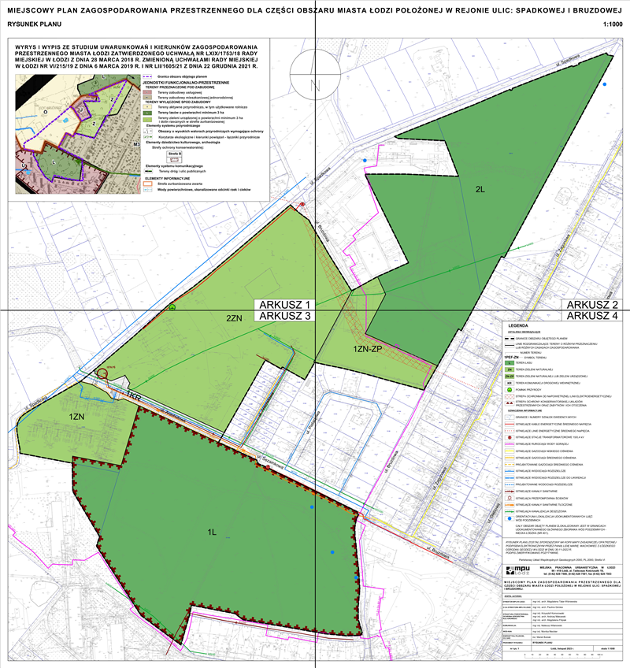

ARKUSZ ZBIORCZY

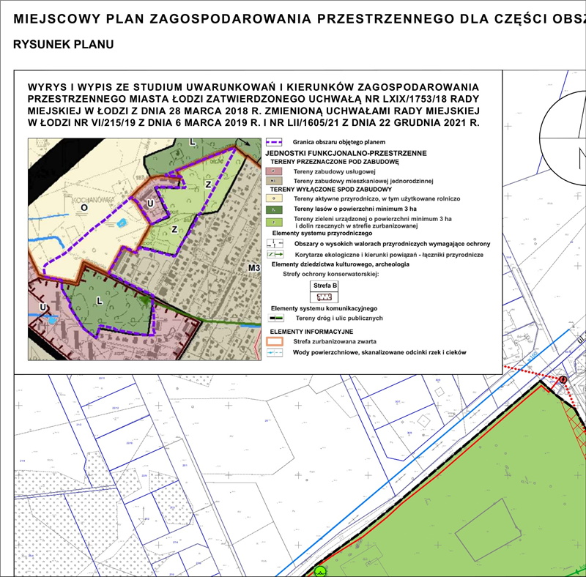

ARKUSZ 1

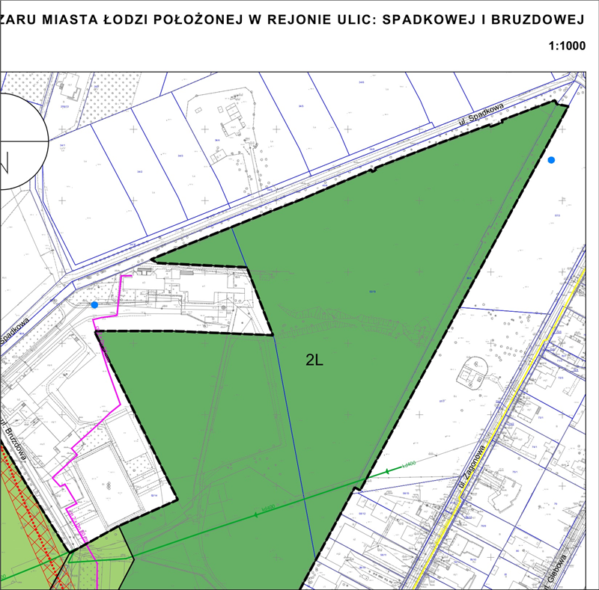

ARKUSZ 2

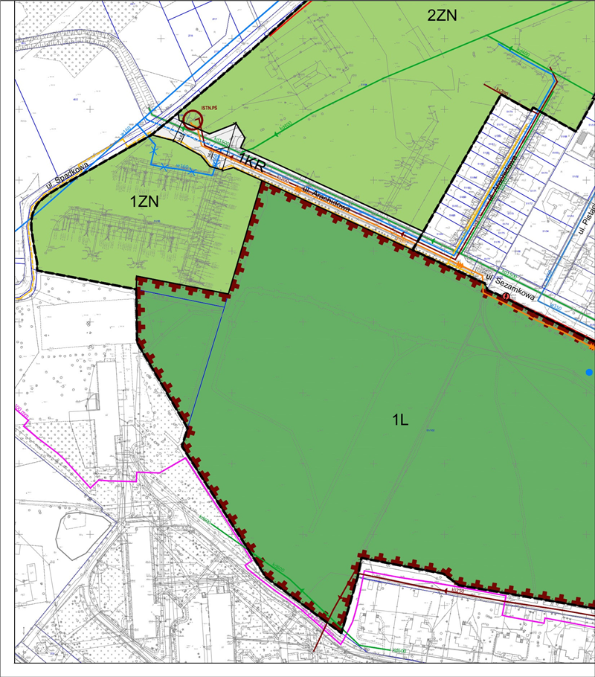

ARKUSZ 3

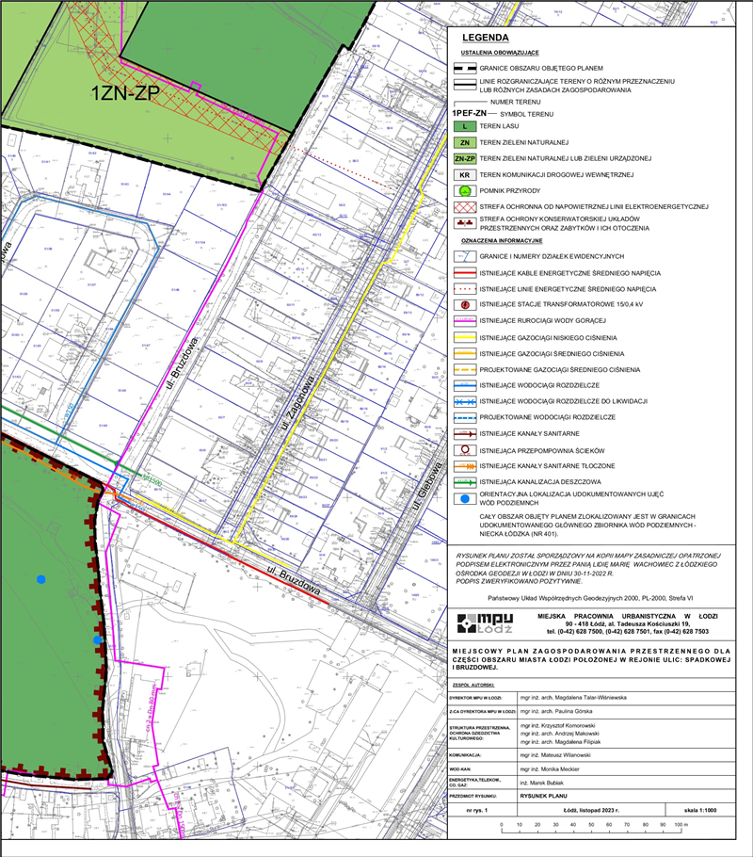

ARKUSZ 4

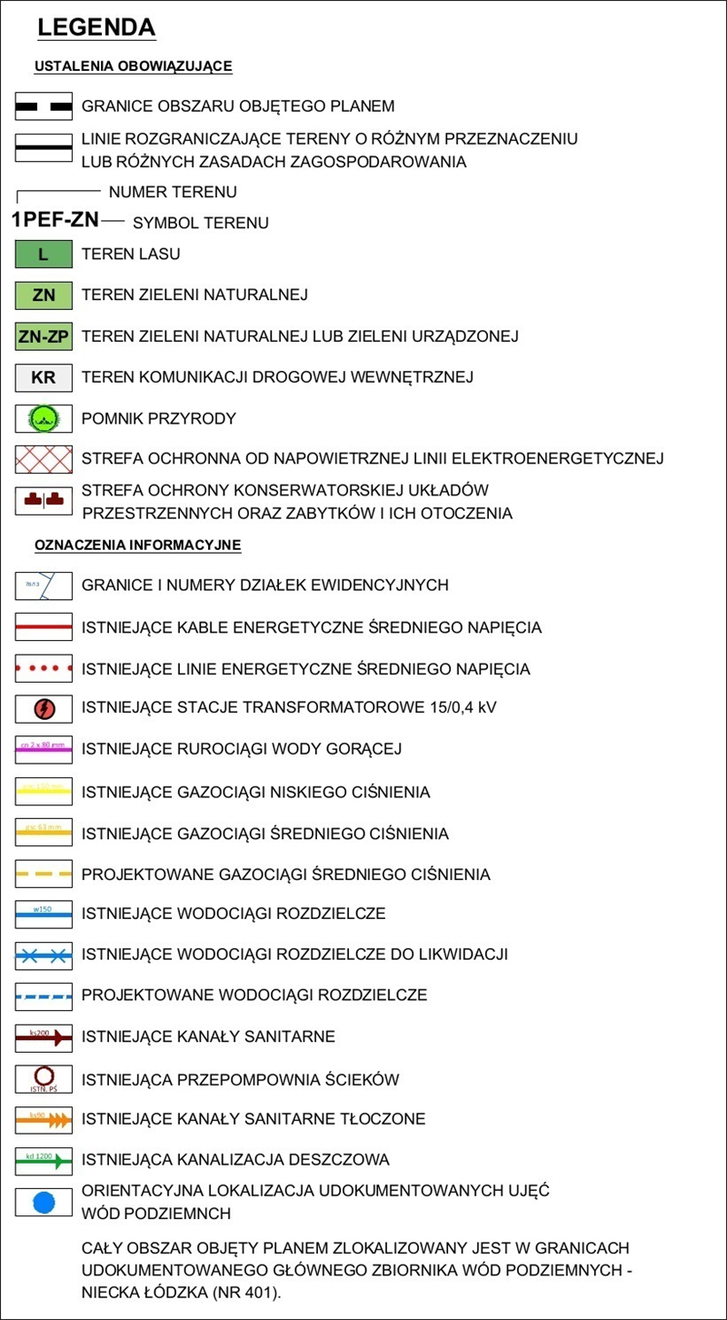

LEGENDA

Załącznik Nr 2  
do uchwały Nr ....................  
Rady Miejskiej w Łodzi  
z dnia....................2023 r.

**Rozstrzygnięcie o sposobie rozpatrzenia uwag do projektu planu wniesionych w związku z wyłożeniem do publicznego wglądu.**

Projekt miejscowego planu zagospodarowania przestrzennego dla części obszaru miasta Łodzi położonej w rejonie ulic: Spadkowej i Bruzdowej został wyłożony do publicznego wglądu dwukrotnie.

Pierwsze wyłożenie do publicznego wglądu miało miejsce w dniach od 19 maja 2023 r. do 9 czerwca 2023 r. W wyznaczonym terminie wnoszenia uwag dotyczących projektu planu, tj. do dnia 23 czerwca 2023 r., nie wniesiono żadnych uwag.

Drugie wyłożenie do publicznego wglądu miało miejsce w dniach od 22 września 2023 r. do 13 października 2023 r. i dotyczyło części projektu planu. W wyznaczonym terminie wnoszenia uwag dotyczących projektu planu, tj. do dnia 27 października 2023 r., nie wniesiono żadnych uwag.

|  |  |
| --- | --- |
|  | **Przewodniczący Rady Miejskiej w Łodzi**   **Marcin GOŁASZEWSKI** |

Załącznik Nr 3  
do uchwały Nr ....................  
Rady Miejskiej w Łodzi  
z dnia....................2023 r.

**Rozstrzygnięcie o sposobie realizacji, zapisanych w planie, inwestycji z zakresu infrastruktury technicznej, które należą do zadań własnych gminy oraz zasadach ich finansowania, zgodnie z przepisami o finansach publicznych.**

Do zadań z zakresu infrastruktury technicznej będących zadaniami własnymi gminy należy budowa sieci infrastruktury technicznej.

Powyższe zadanie będzie umieszczone w programach rozwoju poszczególnych elementów zagospodarowania, a następnie w zadaniach rzeczowych budżetu gminy objętych wieloletnią prognozą finansową.

Finansowanie będzie odbywało się w oparciu o budżet gminy, z wykorzystaniem funduszy strukturalnych Unii Europejskiej oraz środków Funduszu Ochrony Środowiska.

Niniejszy załącznik nie zawiera obciążeń miasta z tytułu odszkodowań w trybie art. 36 ust. 1 ustawy.

|  |  |
| --- | --- |
|  | **Przewodniczący Rady Miejskiej w Łodzi**   **Marcin GOŁASZEWSKI** |

Załącznik Nr 4  
do uchwały Nr ....................  
Rady Miejskiej w Łodzi  
z dnia....................2023 r.

**Dane przestrzenne dla planu w postaci dokumentu elektronicznego, o których mowa  
w art. 67a ust. 3 ustawy.**

|  |  |
| --- | --- |
|  | **Przewodniczący Rady Miejskiej w Łodzi**   **Marcin GOŁASZEWSKI** |

**Uzasadnienie**

**do projektu uchwały w sprawie uchwalenia miejscowego planu zagospodarowania przestrzennego dla części obszaru miasta Łodzi położonej w rejonie ulic: Spadkowej i Bruzdowej.**

Zgodnie z podjętą uchwałą Nr LXVIII/2026/22 Rady Miejskiej w Łodzi z dnia 16 listopada 2022 r. przystąpiono do sporządzenia projektu miejscowego planu zagospodarowania przestrzennego dla części obszaru miasta Łodzi położonej w rejonie ulic: Spadkowej i Bruzdowej.

Obszar objęty projektem planu miejscowego o powierzchni ok. 21,00 ha położony jest w zachodniej części osiedla Bałuty Zachodnie. Obejmuje on swoim zasięgiem tereny otwarte, na których następuje sukcesja naturalna oraz tereny leśne.

W wyniku realizacji ww. uchwały został opracowany projekt planu miejscowego wraz z prognozą oddziaływania na środowisko i prognozą skutków finansowych uchwalenia miejscowego planu zagospodarowania przestrzennego.

Przedmiotem planu, zgodnie z jego uchwałą inicjującą, jest ustalenie przeznaczenia i sposobu zagospodarowania terenów zgodnie z wymogami ładu przestrzennego oraz realizowaną polityką przestrzenną Miasta określoną w Studium uwarunkowań i kierunków zagospodarowania przestrzennego miasta Łodzi (uchwalonym uchwałą Nr LXIX/1753/18 Rady Miejskiej w Łodzi z dnia 28 marca 2018 r., zmienioną uchwałami Rady Miejskiej w Łodzi Nr VI/215/19 z dnia 6 marca 2019 r. i Nr LII/1605/21 z dnia 22 grudnia 2021 r.). W obowiązującym Studium obszar objęty projektem planu wskazany został jako *tereny aktywne przyrodniczo, w tym użytkowane rolniczo* – symbol O*, tereny lasów o powierzchni minimum 3 ha* – symbol L oraz *tereny zieleni urządzonej o powierzchni minimum 3 ha i dolin rzecznych w strefie zurbanizowanej* – symbol Z. Częściowo obszar zlokalizowany jest również w granicach terenu oznaczonego symbolem U – *tereny zabudowy usługowej*. Jednak ze względu na skalę Studium, a także zasady delimitacji terenów określone w kartach ustaleń ogólnych tekstu kierunków rozwoju Studium dopuszcza się uściślenie wyznaczonych granic jednostek funkcjonalno-przestrzennych m.in. z uwzględnieniem warunków przyrodniczych. Głównymi elementami środowiska przyrodniczego obszaru objętego opracowaniem są występujące tereny zieleni naturalnej i lasy, które w projekcie planu wskazane zostały do utrzymania i ochrony.

Obowiązujący dokument Studium dopuszcza możliwość funkcjonowania istniejącej zabudowy niezgodnej z przeznaczeniem terenu określonym w kartach ustaleń dla jednostek funkcjonalno-przestrzennych ww. dokumentu, w granicach istniejącego zainwestowania. W projekcie miejscowego planu zagospodarowania przestrzennego dla zabudowy istniejącej określone zostały możliwości i zasady prowadzenia robót budowlanych.

Na obszarze, dla którego sporządzono niniejszy dokument, oraz częściowo w jego bezpośrednim sąsiedztwie nie obowiązuje obecnie miejscowy plan zagospodarowania przestrzennego, w związku z czym określanie sposobu zagospodarowania i warunków zabudowy terenu w ostatnich latach odbywało się w drodze decyzji o warunkach zabudowy i zagospodarowania terenu. Efektem takiego mechanizmu procesów inwestycyjnych jest częściowe zabudowanie obszarów aktywnych przyrodniczo. Niniejszy miejscowy plan zagospodarowania przestrzennego zakłada przeciwdziałanie urbanizacji oraz ochronę terenów zieleni naturalnej i lasów. Projektowany miejscowy plan zagospodarowania przestrzennego regulując zasady zagospodarowania terenów zapobiega procesom niekontrolowanego rozlewania się zabudowy na terenach otwartych.

W związku z powyższym celem opracowania planu jest kształtowanie standardów zagospodarowania i użytkowania terenów poprzez zachowanie i ochronę elementów systemu przyrodniczego Miasta: terenów zieleni naturalnej i lasów, pełniących rolę rekreacyjno-wypoczynkową i klimatyczno-biologiczną.

W projekcie planu nie ustalono szczególnych warunków zagospodarowania oraz ograniczeń w użytkowaniu wynikających z występowania istniejącej sieci: wodociągowej, kanalizacyjnej, ciepłowniczej, a także kabli elektroenergetycznych. Podejmując decyzję Prezydent Miasta zważył interes Miasta, gestorów sieci infrastruktury technicznej oraz interesy prywatne właścicieli poszczególnych nieruchomości. Przepis art. 15 ust. 2 pkt 9 ustawy z dnia 27 marca 2003 r. o planowaniu i zagospodarowaniu przestrzennym (Dz. U. z 2023 r. poz. 977, 1506, 1597, 1688, 1890 i 2029) daje organowi planistycznemu upoważnienie do zawarcia w planie miejscowym postanowień, które mogą w konsekwencji w sposób istotny ograniczać lub nawet pozbawić właściciela lub użytkownika wieczystego możliwości wykonywania konstytucyjnie chronionego prawa własności. Jednakże taka poważna ingerencja w prawo własności musi być uzasadniona i proporcjonalna w stosunku do celów, których osiągnięciu ma służyć. Rezygnacja z ww. ustaleń podyktowana jest brakiem powszechnie obowiązujących przepisów prawnych nakazujących wprowadzenie określonych ograniczeń w zagospodarowaniu terenu. W projekcie planu wyznaczono strefę ochronną od istniejącej napowietrznej linii elektroenergetycznej o napięciu 15 kV.

Ustalenia planu miejscowego określają m.in.: przeznaczenie, zasady zabudowy i zagospodarowania terenów, wymagania wynikające z potrzeb kształtowania przestrzeni publicznych, zasady ochrony zabytków, zasady ochrony środowiska, przyrody i krajobrazu, zasady modernizacji, rozbudowy i budowy systemów komunikacji oraz systemowe rozwiązania w zakresie infrastruktury technicznej. Standardy zagospodarowania i użytkowania terenów, które plan kształtuje, uwzględniają potrzeby ochrony zieleni naturalnej stanowiących system przyrodniczy Miasta, a także ochrony przed narastającą presją urbanistyczną.

Projekt planu miejscowego określa również szczególne warunki zagospodarowania trenów oraz ograniczenia w ich użytkowaniu wynikające z występowania pomnika przyrody.

Procedura formalno-prawna sporządzenia planu miejscowego została przeprowadzona w trybie art. 17 ustawy z dnia 27 marca 2003 r. o planowaniu i zagospodarowaniu przestrzennym. Projekt planu został sporządzony zgodnie z zakresem art. 15 ww. ustawy uwzględniając wymogi wynikające z art. 1 ust. 2-4 ww. ustawy. Uwzględnione zostały przepisy przejściowe zawarte w art. 67 ust. 3 pkt 4 ustawy z dnia 7 lipca 2023 r. o zmianie ustawy o planowaniu i zagospodarowaniu przestrzennym oraz niektórych innych ustaw (Dz. U. poz. 1688). Rysunek planu został sporządzony na kopii mapy zasadniczej w skali 1:1000, zgodnie z art. 16 ustawy.

**I. Sposób realizacji wymogów wynikających z art. 1 ust. 2-4 ustawy z dnia 27 marca 2003 r. o planowaniu i zagospodarowaniu przestrzennym.**

1. W projekcie planu oraz w trakcie procedury jego sporządzania uwzględniono:

* 1. wymagania ładu przestrzennego, w tym urbanistyki i architektury, poprzez określenie: linii rozgraniczających, przeznaczenia terenów, zasad i wskaźników zagospodarowania terenów, parametrów kształtowania zabudowy oraz wymagań w zakresie kształtowania przestrzeni publicznych;
  2. walory architektoniczne i krajobrazowe dzięki ustaleniom dotyczącym zagospodarowania terenów, w szczególności terenów: lasów i zieleni naturalnej oraz ustalonym zasadom sytuowania infrastruktury technicznej;
  3. wymagania ochrony środowiska, w tym gospodarowania wodami i ochrony gruntów rolnych i leśnych poprzez wprowadzenie:

1. zakazu lokalizacji przedsięwzięć mogących zawsze znacząco oddziaływać na środowisko z określonymi w uchwale wyjątkami,
2. ustaleń w zakresie ochrony wód,
3. ustaleń w zakresie ochrony powierzchni ziemi oraz gospodarki odpadami,
4. ustaleń w zakresie ochrony powietrza,
5. ustaleń w zakresie ochrony przed polami elektromagnetycznymi,
6. klasyfikacji zabudowy istniejącej pod kątem ochrony akustycznej, w rozumieniu przepisów odrębnych,
7. dla gruntów rolnych – przeznaczenia gwarantującego pozostawienie ich w systemie przyrodniczym Miasta,
8. dla gruntów leśnych – przeznaczenia pod teren lasu;
   1. wymagania ochrony dziedzictwa kulturowego i zabytków poprzez wprowadzenie strefy ochrony konserwatorskiej i przyjęcie dla niej ustaleń.

W projekcie planu nie uwzględniono wymogu ochrony dóbr kultury współczesnej – ze względu na brak takich obiektów;

* 1. wymagania ochrony zdrowia oraz bezpieczeństwa ludzi i mienia, a także potrzeby osób ze szczególnymi potrzebami, poprzez określenie zasad ochrony środowiska oraz ustalenie wymagań wynikających z potrzeb kształtowania przestrzeni publicznych;
  2. walory ekonomiczne przestrzeni, ustalając przeznaczenia poszczególnych terenów, uwzględniające ich istniejące użytkowanie z zachowaniem wymogów ochrony środowiska oraz umożliwiając racjonalne zagospodarowanie obszaru, poprzez wykorzystanie istniejących elementów wyposażenia technicznego i zagospodarowania terenu;
  3. prawo własności, poprzez kształtowanie zagospodarowania zgodnie z dotychczasowym przeznaczeniem i w sposób racjonalnie ingerujący w tereny stanowiące własność prywatną, ograniczony do uzasadnionych potrzeb wynikających z interesu publicznego o znaczeniu lokalnym i ponadlokalnym oraz wymogami ochrony środowiska i ładu przestrzennego;
  4. potrzeby obronności i bezpieczeństwa państwa ustalając ograniczenia w sposobie zagospodarowania terenu poprzez określenie maksymalnej wysokości zabudowy, a także dostosowanie drogi, sieci i urządzeń infrastruktury do działań w sytuacjach szczególnych zagrożeń;
  5. potrzeby interesu publicznego, wskazując tereny współtworzące system przyrodniczy Miasta, w tym tereny zieleni naturalnej i lasów, do utrzymania i ochrony, a także wprowadzając możliwość lokalizowania terenu zieleni urządzonej;
  6. potrzeby w zakresie rozwoju infrastruktury technicznej, określając możliwość wyposażenie terenów w sieci i urządzenia infrastruktury technicznej oraz ustalając zasady ich realizacji;
  7. zapewnienie udziału społeczeństwa w pracach nad miejscowym planem zagospodarowania przestrzennego, w tym przy użyciu środków komunikacji elektronicznej, poprzez informacje na stronie internetowej Miejskiej Pracowni Urbanistycznej w Łodzi, ogłoszenie w prasie, obwieszczenie na tablicach ogłoszeń o:
     1. przystąpieniu do sporządzenia projektu planu,
     2. wyłożeniu projektu planu do publicznego wglądu i organizacji dyskusji publicznej nad przyjętymi w projekcie planu rozwiązaniami,
     3. możliwości składania wniosków i uwag do planu na piśmie, ustnie do protokołu lub za pomocą środków komunikacji elektronicznej bez konieczności opatrywania ich podpisem elektronicznym na adres Pracowni,
     4. możliwości zapoznania się z niezbędną dokumentacją sprawy;
  8. zachowanie jawności i przejrzystości procedur planistycznych, poprzez zastosowanie się do czynności formalno-prawnych określonych w art. 17 ustawy z dnia 27 marca 2003 r. o planowaniu i zagospodarowaniu przestrzennym, jak również na podstawie art. 21, art. 39 i art. 54 ustawy z dnia 3 października 2008 r. o udostępnianiu informacji o środowisku i jego ochronie, udziale społeczeństwa w ochronie środowiska oraz o ocenach oddziaływania na środowisko (Dz. U. z 2023 r. poz. 1094, 1113, 1501, 1506, 1688, 1719, 1890, 1906 i 2029) przeprowadzając strategiczną ocenę oddziaływania na środowisko skutków realizacji przedmiotowego miejscowego planu zagospodarowania przestrzennego;
  9. potrzebę zapewnienia odpowiedniej ilości i jakości wody do celów zaopatrzenia ludności poprzez wykorzystanie istniejącej sieci wodociągowej dla obsługi zabudowy istniejącej.

2. Ustalając przeznaczenie terenu, a także określając sposób zagospodarowania i korzystania z terenu, Prezydent Miasta Łodzi zważył interes publiczny i interesy prywatne, w tym zgłaszane w postaci wniosków i uwag, zmierzające do ochrony istniejącego stanu zagospodarowania terenu, jak i zmian w zakresie jego zagospodarowania, a także analizy ekonomiczne, środowiskowe i społeczne.

Do projektu miejscowego planu zagospodarowania przestrzennego w terminie wnoszenia wniosków, tj. od 2 grudnia 2022 r. do 27 grudnia 2022 r., nie wpłynął żaden wniosek.

Projekt planu miejscowego był dwukrotnie wykładany do publicznego wglądu wraz z prognozą oddziaływania na środowisko w dniach od 19 maja 2023 r. do 9 czerwca 2023 r. oraz od 22 września 2023 r. do 13 października 2023 r. W terminach wnoszenia uwag, tj. do dnia 23 czerwca 2023 r. oraz do dnia 27 października 2023 r., nie wniesiono żadnych uwag.

Zaproponowane w planie rozwiązania przestrzenne i funkcjonalne są wynikiem analizy obecnego stanu zagospodarowania obszaru oraz potrzeb rozwojowych tej części miasta. W projekcie planu miejscowego uwzględniono ochronę istniejącego stanu zagospodarowania terenów poprzez utrzymanie dotychczasowych funkcji na terenie zieleni naturalnej oraz terenie lasów, a także wskazanie kierunków rozwoju zmierzających do ich ochrony.

Przy wyborze ostatecznych rozwiązań pod uwagę brano także wnioski zgłaszane m.in. przez instytucje i organy uprawnione do uzgadniania i opiniowania projektu planu oraz zalecenia wynikające z opracowania ekofizjograficznego i prognozy oddziaływania na środowisko. Podczas prac nad projektem planu miejscowego kierowano się jednocześnie potrzebą uporządkowania i właściwego ukształtowania ładu przestrzennego, koniecznością spełnienia wymogów przepisów odrębnych oraz równoważeniem interesów publicznych i prywatnych.

Dla potrzeb projektu planu miejscowego, zgodnie z art. 17 pkt 4 ustawy z dnia 27 marca 2003 r. o planowaniu i zagospodarowaniu przestrzennym, sporządzono prognozę oddziaływania na środowisko oraz zgodnie z art. 17 pkt 5 ww. ustawy – prognozę skutków finansowych uchwały.

3. W projekcie planu nie przewiduje się możliwości sytuowania nowych budynków.

**II. Zgodność z wynikami analizy dotyczącej oceny aktualności studium uwarunkowań i kierunków zagospodarowania przestrzennego oraz miejscowych planów zagospodarowania przestrzennego Łodzi oraz sposób uwzględnienia uniwersalnego projektowania.**

Projekt planu jest zgodny z wynikami analizy dotyczącej oceny aktualności Studium uwarunkowań i kierunków zagospodarowania przestrzennego oraz miejscowych planów zagospodarowania przestrzennego miasta Łodzi uchwalonej uchwałą Nr LXXIX/2113/18 Rady Miejskiej w Łodzi z dnia 14 listopada 2018 r. W wyniku przeprowadzonej oceny aktualności obowiązujące Studium uwarunkowań i kierunków zagospodarowania przestrzennego miasta Łodzi uznane zostało za aktualne. Na obszarze objętym projektem planu w dacie sporządzenia ww. oceny nie obowiązywał miejscowy plan zagospodarowania przestrzennego.

W projekcie planu zapewniono dostępność wyznaczonych przestrzeni publicznych osobom ze szczególnymi potrzebami zgodnie z zasadą uniwersalnego projektowania poprzez nakaz dostosowania przestrzeni publicznych do potrzeb osób ze szczególnymi potrzebami.

**III. Wpływ na finanse publiczne, w tym budżet gminy.**

Wpływ ustaleń projektu planu na finanse publiczne, w tym budżet gminy został zidentyfikowany i oszacowany w prognozie skutków finansowych uchwalenia planu. Prognoza skutków finansowych uchwalenia planu określa potencjalne dochody i wpływy do budżetu z tytułu uchwalenia miejscowego planu zagospodarowania przestrzennego. Wykonane obliczenia wykazały ujemny wynik finansowy przedsięwzięcia, co oznacza, że wydatki generowane przez nowe zagospodarowanie przewyższają dochody. Należy jednak mieć na uwadze, że z uwagi na brak wystarczających informacji w związku z innym niż przyjęte prawdopodobieństwem realizacji pewnych inwestycji, nieprzewidywalność cen rynkowych i zmienność uwarunkowań w czasie, wskazany wynik finansowy może ulec zmianie.